EM-X14M
NÁVOD K POUŽITÍ

Odolná mobilní výpočetní řešení

Březen 2023

Poznámka
Informace v tomto manuálu mohou být změněny bez předchozího upozornění.
Obsah

PŘIPRAVENO K ZAHÁJENÍ 1
SPUŠTĚNÍ ZAŘÍZENÍ 2
OTEVŘETE KRABICI A ZKONTROLUJTE 2
PŘIPOJTE NAPÁJENÍ 3
ZAPNĚTE A VYPNĚTE ZAŘÍZENÍ 5
ZAPNUTÍ 5
VYPNUTÍ 6
VZHLED ZAŘÍZENÍ 7
PŘEDNÍ KOMPONENTY 7
ZADNÍ KOMPONENTY 8
PRAVÉ KOMPONENTY 9
LEVÉ KOMPONENTY 10
KOMPONENTY NA HORNÍ STRANĚ 11
SPODNÍ KOMPONENTY 13
Používání dotykové obrazovky 16
Klávesy pro psaní 16
Klávesy pro ovládání kurzoru 16
Číselné klávesy 18
Funkční klávesy 18
Klávesa Fn 18
Klávesové zkratky 19
Klávesa Windows 20
Používání touchpadu 21
Gesta touchpadu ve Windows 10 23
Změna nastavení touchpadu 23
Síťové a bezdrátové připojení 24
Používání LAN (místní sítě) 24
Používání WLAN (bezdrátové lokální sítě) 25
Zapnutí rádiového modulu WLAN Vypnutí / 25
Připojení k bezdrátové síti 25
Používání funkce Bluetooth 27
Zapnutí Bluetooth Vypnutí / 27
Připojení k jiným zařízením Bluetooth 27
Použití snímače otisků prstů 28
Napájecí adaptér 31
Baterie 32
Nabíjení baterie 32
Kontrola stavu baterie 33
Nízký stav baterie 33
Výměna baterie 34
Tipy pro úsporu energie 35
Připojení periferních zařízení 38
Připojení zařízení USB 38
Připojení monitoru 38
Připojení sériových zařízení 39
Připojení zvukových zařízení 39
Výměna SSD/paměťového modulu 41
Kdy a jak používat 44
Popis nabídek 46
Hlavní nabídka 46
Pokročilé nabídky a nabídky čipové sady 47
Nabídka zabezpečení 47
Nabídka spouštění 48
Nabídka Uložit a ukončit 49
Ochrana zařízení 52
Použití antivirové strategie 52
Použití bezpečnostního zámku 52
Péče o zařízení 53
Pokyny pro umístění 53
Obecné pokyny 54
Pokyny pro čištění 55
Pokyny k bateriím 55
Při cestování 58
Předběžný kontrolní seznam 60
Řešení běžných problémů 61
Problémy s baterií 61
Problémy s Bluetooth 62
Problémy s displejem 62
Problémy s hardwarem 63
Problémy s klávesnicí a touchpadem 63
Problémy s LAN sítí 64
Problémy se správou napájení 64
Problémy se softwarem 65
Problémy se zvukem 66
Problémy se spuštěním 66
Problémy s WLAN 66
Restartujte zařízení 68
Funkce obnovení systému 69
Použití prostředí Windows Recovery Environment (Windows RE) 69
Použití oddílu pro obnovení 70

Kapitola 1

PŘIPRAVENO K ZAHÁJENÍ

V této kapitole se nejprve dozvíte, jak krok za krokem zprovoznit zařízení. Poté následuje část, která stručně představuje externí komponenty zařízení.

SPUŠTĚNÍ ZAŘÍZENÍ

OTEVŘETE KRABICI A ZKONTROLUJTE
Po vybalení byste měli vidět následující standardní položky:

- Odolný notebook X14M

- Napájecí kabel  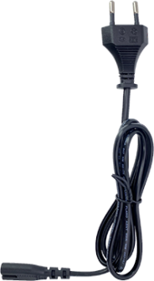 | - Baterie  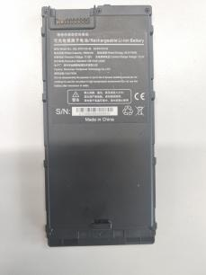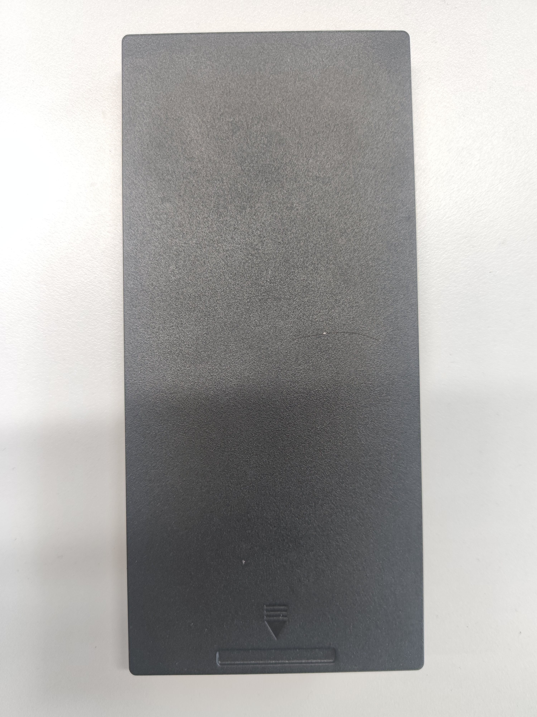
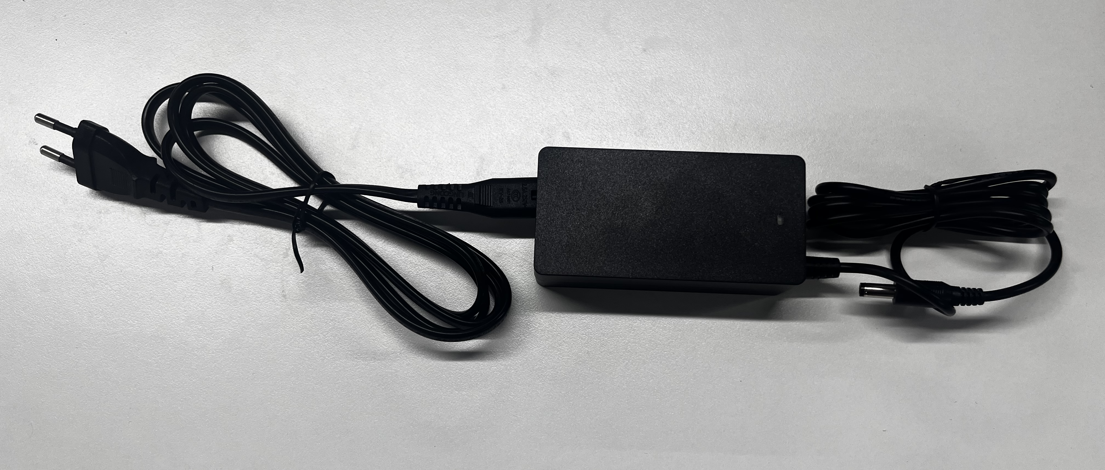
- Napájecí adaptér

PŘIPOJTE NAPÁJECÍ ZDROJ
Poznámka: Používejte pouze napájecí adaptér dodaný s tímto produktem. Použití jiných napájecích adaptérů může zařízení poškodit.

Poznámka:
- ●Baterie vám bude dodána v přepravním režimu, který chrání baterii před nabitím nebo vybitím. Když baterii nainstalujete poprvé a připojíte notebook k síťovému napájení, baterie automaticky opustí tento režim a můžete ji začít používat.
- ●Po připojení napájecího adaptéru se začne nabíjet baterie. Pokyny k nabíjení naleznete v kapitole 3.
Při prvním zapnutí musí být zařízení připojeno k napájení střídavým proudem.
1. Otevřete vodotěsnou zásuvku portu DC.
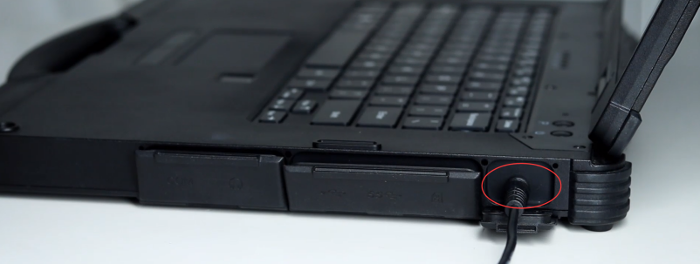
- Zasuňte DC konektor napájecího adaptéru do DC portu zařízení.
- Zasuňte ženskou část napájecího kabelu do napájecího adaptéru a mužskou část do elektrické zásuvky.

- Zásuvka napájí zařízení prostřednictvím adaptéru. Nyní můžete zařízení zapnout.

ZAPNUTÍ A VYPNUTÍ ZAŘÍZENÍ

ZAPNUTÍ
- Uvolněte západku na horním krytu a zvedněte kryt obrazovky. Úhel obrazovky můžete nastavit tak, aby byl obraz co nejjasnější.
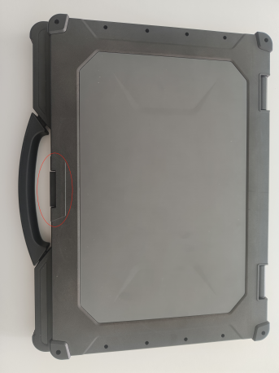

- Stiskněte tlačítko napájení ( ) Spustí se operační systém Microsoft Windows.

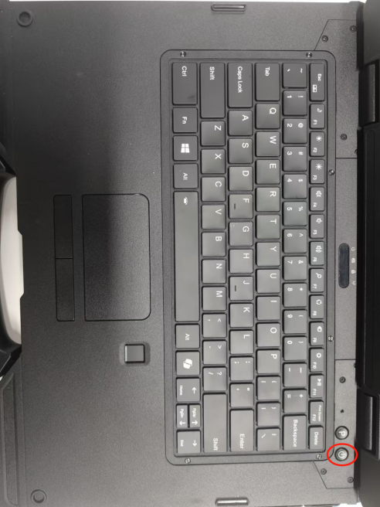

VYPÍNÁNÍ
Po dokončení práce můžete zařízení vypnout nebo nechat v režimu spánku nebo hibernace:

Chcete-li... | Udělejte toto...
Vypnutí  (Vypnout) | Klikněte na „ “ → „[ Power]“ → „[Shutdown]“.  Vypnout
Spánek | Použijte některý z následujících způsobů:  - Stiskněte tlačítko napájení.  - Zavřete kryt obrazovky.  - Klikněte na „ “ → „[ Power]“ → „[Sleep]“.
Hibernace | Tato položka se ve výchozím nastavení v nabídce napájení nezobrazuje. Pokud chcete tento režim nastavit, přejděte do nastavení systému Windows.
- „Sleep“ je výchozí funkce pro tuto akci. Výsledek této akce můžete změnit v nastavení Windows.

VZHLED ZAŘÍZENÍ
Poznámka: V závislosti na konkrétním zakoupeném modelu se vzhled a barva zařízení mohou lišit od obrázků v této příručce.

Poznámka: Před použitím portů nebo zařízení otevřete vodotěsnou záslepku. Pokud porty nebo zařízení nepoužíváte, zcela zakryjte vodotěsnou záslepku, aby se zabránilo vniknutí vody a prachu. (Pokud je ochranný kryt vybaven uzamykacím mechanismem, ujistěte se, že je bezpečně uzamčen.)

PŘEDNÍ KOMPONENTY
❶
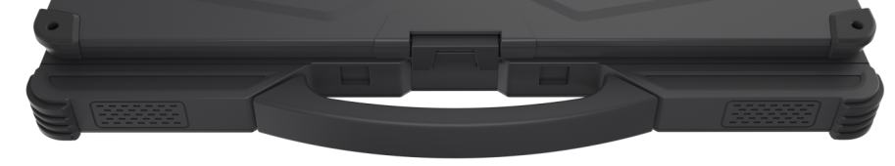
❷ ❸ ❷

SYMBOL | KOMPONENTY | POPIS
❶ | Zámek horního krytu | Slouží k zajištění horního krytu.
❷ | Stereo reproduktory | Přehrát zvuky zařízení.
❸ | Rukojeť | Pohodlné řešení pro přenášení zařízení.

ZADNÍ KOMPONENTY

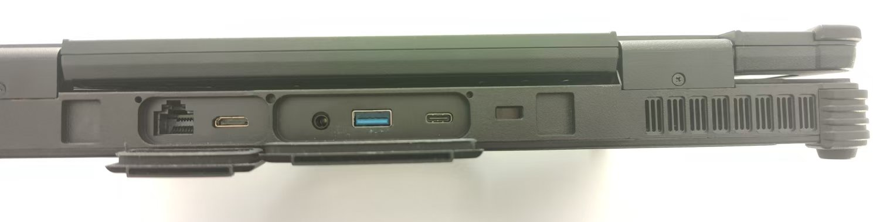

❶ ❷ ❸ ❹ ❺ ❻

SYMBOL | KOMPONENTY | POPIS
❶ | RJ45 Gigabit Ethernet port | Slouží k připojení k síťovému kabelu LAN.
❷ | Port HDMI | Slouží k připojení k displeji nebo projektoru s rozhraním HDMI.
❸ | 3,5mm audio port | Slouží k připojení reproduktorů pomocí 3,5mm audio kabelu pro přehrávání zvuku.
❹ | Port USB 3.0 | Slouží k připojení USB zařízení.
❺ | Port typu C | Kompatibilní se zařízeními podporujícími Thunderbolt nebo USB-C.
❻ | Ventilační otvory | Určené k odvodu tepla.

KOMPONENTY NA PRAVÉ STRANĚ

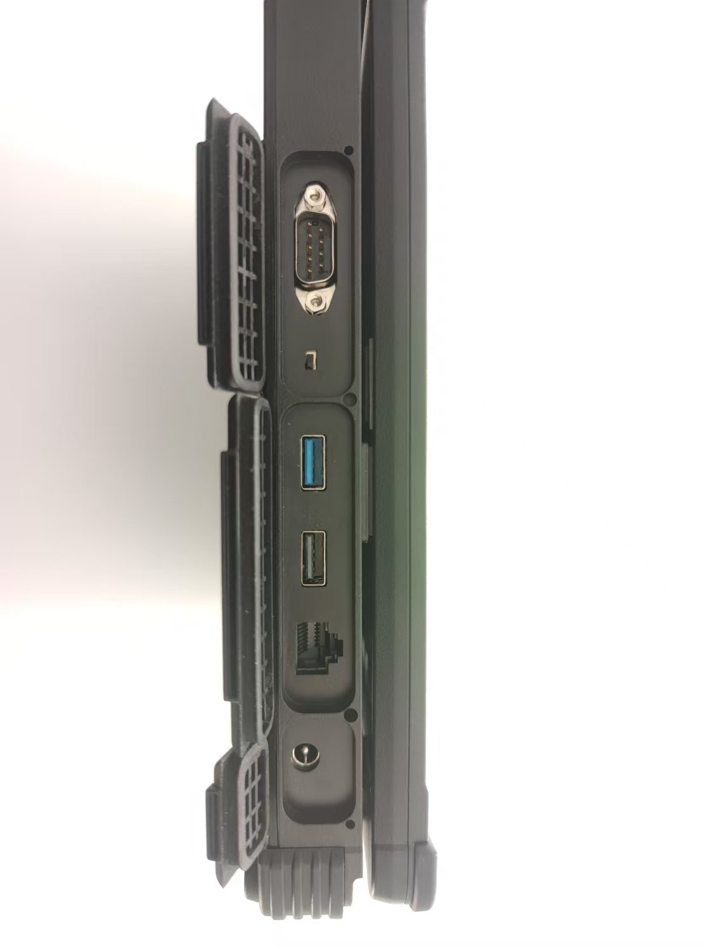

❶ ❷ ❸ ❹ ❺ ❻

SYMBOL | KOMPONENTY | POPIS
❶ | Sériový port RS232 | Slouží k připojení periferních zařízení počítače přes sériové rozhraní.
❷ | RF přepínač | Zapíná nebo vypíná RF signál zařízení.
❸ | Port USB 3.0 | Slouží k připojení USB zařízení.
❹ | Port USB 2.0 | Slouží k připojení USB zařízení.
❺ | Port RJ45 Gigabit Ethernet | Slouží k připojení k síťovému kabelu LAN.
❻ | DC napájecí konektor | Slouží k připojení napájecího adaptéru.

KOMPONENTY NA LEVÉ STRANĚ

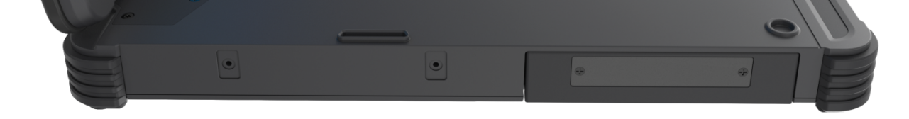
❶
SYMBOL | KOMPONENTY | POPIS
❶ | Rozšiřující rozhraní | Volitelné rozhraní M.2-2280 PCIe ×1 pro připojení SSD, s další volbou pro rozhraní M.2 E-Key ×1 pro vlastní moduly.
 | (Ilustrace) | 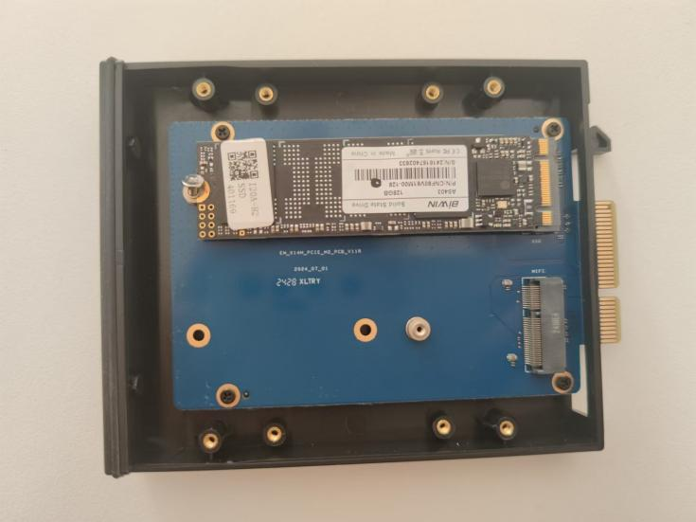

NEJLEPŠÍ KOMPONENTY

❸ ❶ ❸ ❷

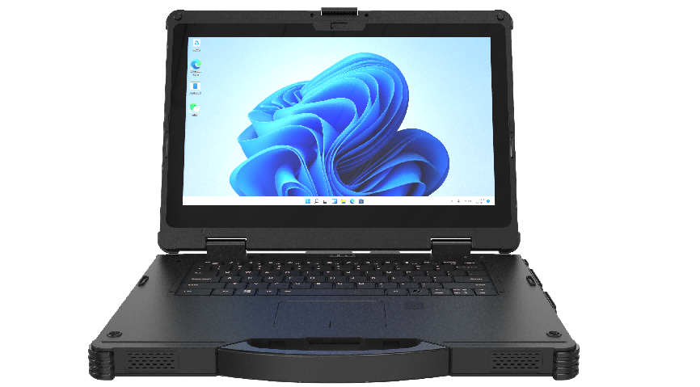

❹ ❺ ❻ ❼ ❽ ❾

SYMBOL | KOMPONENTY | POPIS
❶ | Kamera | Slouží k aktivaci funkce videa. Ochranná clona může také kameru násilně zakrýt.
❷ | LCD displej | Zobrazuje vizuální výstup zařízení.
❸ | Mikrofon | Slouží k zachycení vnějších zvuků.
❹ | Klávesnice | Vstupní zařízení počítače.
❺ | Touchpad | Polohovací zařízení pro počítač.

SYMBOL | KOMPONENTY | POPIS
 ❻ | Kontrolky
 ❻ | Napájení | Po zapnutí zařízení svítí modře.
 ❻ |   Baterie | Při nabíjení svítí červeně, při vyjmutí baterie bliká červeně.
 ❻ | Kontrolka pevného disku | Bliká, když systém provádí operace čtení/zápisu na pevném disku.
 ❻ | Caps Lock | Svítí červeně, když je na klávesnici aktivována klávesa Caps Lock.
 ❻ | Indikátor 4G | Rozsvítí se, když je rozpoznán modul 4G zařízení.
❼ | Snímač otisků prstů | Slouží k přihlášení pomocí otisku prstu a zabraňuje neoprávněnému použití počítače.
❽ | Tlačítko P | Podržte stisknuté déle než 1 sekundu, aby se vypnul displej; dalším stisknutím displej znovu zapnete.
❾ | Tlačítko napájení | Ovládá zapnutí/vypnutí zařízení (po vypnutí se zařízení přepne do režimu spánku).

SPODNÍ ČÁST

❶

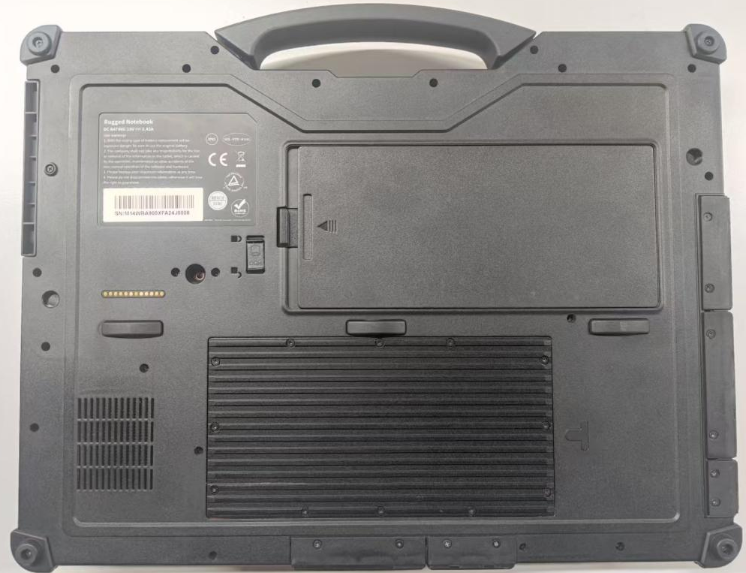

❷ ❻ ❺ ❸ ❹

SYMBOL | KOMPONENTY | POPIS
❶ | Pogopin | Rozšiřující rozhraní definované standardy USB.
❷ | Otvor pro přívod vzduchu | Spolupracuje s ventilačními otvory na odvodu tepla.
❸ | Vyjímatelná baterie | Vyjímatelná baterie, kterou lze vyměnit za provozu.
❹ | Umístění SSD/paměti | Otevřete kryt a vyměňte SSD. Lze také upgradovat paměťové moduly.  Poznámka: Toto zařízení není vyměnitelné za provozu. Neodstraňujte zařízení, když je systém zapnutý.
❺ | Zámek pevného disku HDD | Zamyká vložený kryt pevného disku.
❻ | Odtokový otvor | Pomáhá odvádět vodu, která mohla vniknout do klávesnice.

Kapitola 2
OVLÁDÁNÍ
ZAŘÍZENÍ

Tato kapitola obsahuje informace o používání zařízení.
Pokud jste novým uživatelem zařízení, přečtení této kapitoly vám pomůže osvojit si základní znalosti o jeho obsluze. Pokud již notebook používáte, můžete si přečíst pouze části obsahující informace specifické pro váš notebook.

Poznámka
●Při používání notebooku v extrémně horkém nebo chladném prostředí nevystavujte svou pokožku přímému kontaktu s notebookem.
●Notebook se může při používání ve vysokých teplotách nepříjemně zahřát. Z bezpečnostních důvodů v takových případech nepokládejte notebook na klín a nedotýkejte se ho holýma rukama po delší dobu. Dlouhodobý kontakt s tělem může způsobit nepříjemné pocity a potenciálně i popáleniny.

Používání dotykové obrazovky
Klávesnice má standardní funkce klávesnice počítače plné velikosti a navíc umožňuje používat speciální funkce pomocí klávesy Fn. Standardní funkce klávesnice lze rozdělit do čtyř hlavních typů:
- Klávesy pro psaní
- Klávesy pro ovládání kurzoru
- Číselné klávesy
- Funkční klávesy

Klávesy pro psaní
Klávesy pro psaní jsou tradiční klávesy, které se nacházejí na psacím stroji, s dalšími speciálními klávesami, jako jsou klávesy Ctrl, Esc a zámky. Klávesy Control (Ctrl) a Alternate (Alt) se obvykle používají v kombinaci s jinými klávesami k provádění specifických funkcí programu. Klávesa Escape (Esc) se obvykle používá k zastavení procesu, jako je ukončení programu nebo zrušení příkazu. Její funkce závisí na softwaru, který používáte.

Klávesy pro ovládání kurzoru
Klávesy pro ovládání kurzoru se používají především k pohybu a úpravám.
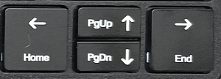

Poznámka: Kurzor je ukazatel na obrazovce, který označuje aktuální pozici psaní. Jeho tvar se může lišit v závislosti na používaném softwaru; může mít podobu čáry, bloku nebo jiného tvaru.

Číselné klávesy
Mezi klávesami pro psaní je sada 10 numerických kláves, jak je znázorněno na obrázku níže:
(Zde vložte příslušný obrázek nebo schéma)
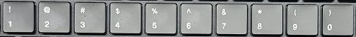

Funkční klávesy
Horní řada klávesnice obsahuje funkční klávesy F1 až F12. Tyto klávesy mají více funkcí a provádějí konkrétní příkazy definované jednotlivými programy.

Klávesa Fn
Klávesa Fn, umístěná v levém dolním rohu klávesnice, se používá v kombinaci s jinými klávesami k provádění dalších funkcí. Chcete-li aktivovat funkci, stiskněte a podržte klávesu Fn a poté stiskněte jinou klávesu.

Klávesové zkratky
Klávesové zkratky jsou kombinace kláves, které při současném stisknutí spouštějí speciální funkce počítače. Většina klávesových zkratek funguje cyklicky a při každém stisknutí kombinace kláves přepíná na jinou funkci nebo možnost.
Ikony na klávesách vám pomohou identifikovat odpovídající funkce klávesových zkratek. Funkce klávesových zkratek jsou vysvětleny níže:
Klávesa | Popis
FN+Esc | Zapnutí nebo vypnutí touchpadu.
FN+F1 | Tlačítko režimu spánku; jeho funkce závisí na nastavení napájení systému Windows.
FN+F2 | Snížení jasu obrazovky.
FN+F3 | Zvýšení jasu obrazovky.
FN+F4 | Ztlumí nebo zapne zvuk systému.
FN+F5 | Snížení hlasitosti.
FN+F6 | Zvýší hlasitost.
FN+F7 | Otevřít vyhledávání Windows.
FN+F8 | Otevřít online rozpoznávání hlasu.
FN+F9 | Otevře rozhraní pro připojení zařízení, včetně bezdrátových displejů a zvukových zařízení.
FN+F10 | Otevřít nastavení Windows.
FN+F11 | Přehrávání/pozastavení médií.
FN+F12 | Snímek obrazovky Windows.

Klávesa Windows

Klávesa s logem Windows otevírá nabídku Start. V kombinaci s jinými klávesami může provádět specifické funkce v různých programech.

Používání touchpadu
Poznámka: Nepoužívejte ostré předměty (například pera) k dotyku povrchu touchpadu, aby nedošlo k jeho poškození.
Poznámka:
- Stisknutím kláves Fn + Esc zapnete nebo vypnete touchpad.
- Aby byl zajištěn optimální výkon touchpadu, udržujte prsty a povrch touchpadu čisté a suché. Při dotyku povrchu používejte jemné klepnutí, nikoli silný tlak.

Touchpad slouží jako polohovací zařízení pro interakci s počítačem. Ovládá polohu ukazatele (kurzoru) na obrazovce a umožňuje výběr klepnutím.
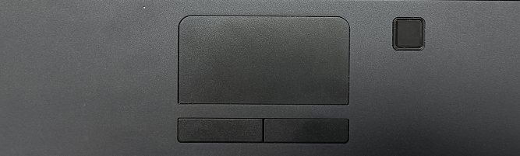
Touchpad se skládá z obdélníkového povrchu (pracovní plochy) a levého/pravého tlačítka. Chcete-li touchpad použít, položte prst na povrch. Obdélníková plocha funguje jako zmenšená verze obrazovky – když pohybujete prstem po touchpadu, ukazatel na obrazovce se pohybuje stejně. Pokud prst dosáhne okraje povrchu, jednoduše jej zvedněte a položte na druhou stranu, abyste mohli pokračovat.
Zde je několik běžných pojmů, které byste měli znát při používání touchpadu:

Termín | Operace
Ukázat | Přesuňte špičku prstu, aby se kurzor nacházel nad položkou, kterou chcete vybrat.
Klik | Stiskněte a rychle uvolněte levé tlačítko nebo klepněte kdekoli na touchpadu.
Dvojité kliknutí | Rychle dvakrát za sebou stiskněte levé tlačítko nebo dvakrát rychle klepněte na touchpad.
Přetažení | Stiskněte a podržte levé tlačítko a poté přesuňte prst na požadované místo (přetažení). Uvolněte tlačítko, když je položka umístěna na nové místo (položení). Alternativně můžete dvakrát klepnout na touchpad a při druhém klepnutí nechat prst v kontaktu s povrchem. Poté přesuňte prst a přetáhněte vybranou položku na požadované místo. Jakmile prst z povrchu zvednete, položka bude umístěna na nové místo.

Poznámka: Pokud přepnete funkce levého a pravého tlačítka myši, nebudete moci používat gesto „klepnutí“ na touchpadu jako náhradu za kliknutí levým tlačítkem.

Gesta na touchpadu ve Windows 10
Další nastavení touchpadu najdete v části [Nastavení] > [Zařízení] > [Myš a touchpad].

Změna nastavení touchpadu
Nastavení touchpadu můžete upravit podle svých potřeb. Například leváci mohou zaměnit funkce levého a pravého tlačítka myši, aby mohli snadněji používat pravé tlačítko místo levého a naopak. Kromě toho můžete změnit velikost ukazatele a jeho rychlost pohybu na obrazovce.

Síťové a bezdrátové připojení

Používání LAN (místní sítě)
Vestavěný modul 10/100/1000M LAN (místní síť) umožňuje připojení počítače k síti. Zapojte jeden konec síťového kabelu do portu RJ45 na počítači a druhý konec do síťového rozbočovače.

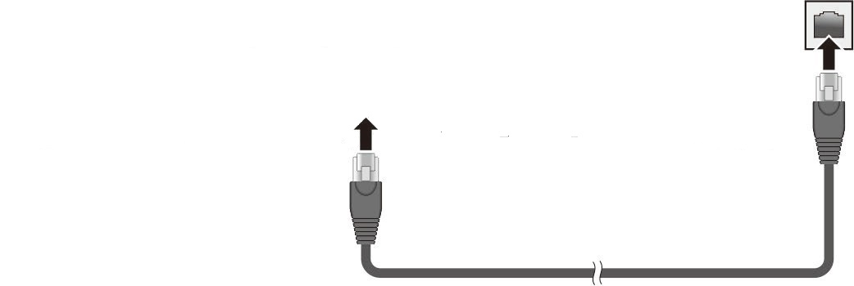

Použití WLAN (bezdrátová místní síť)
Vestavěná funkce WLAN (bezdrátová lokální síť) počítače podporuje standard IEEE 802.11ax.

Zapnutí/vypnutí rádia WLAN

Zapnutí rádia WLAN:
Klikněte na → [Nastavení]→ [Síť a internet]→ [WLAN] a přepněte přepínač WLAN do polohy [Zapnuto].

Vypnutí rádiového modulu WLAN:
。WLAN rádio můžete vypnout stejným postupem jako při zapínání. Chcete-li rychle deaktivovat všechna bezdrátová rádia najednou, můžete aktivovat režim Letadlo. Klikněte na → [Nastavení]→ [Síť a internet]→ [Režim Letadlo] a přepněte přepínač do polohy [Zapnuto].

Připojení k bezdrátové síti
- Ujistěte se, že je funkce bezdrátové sítě povolena (jak je popsáno výše).

- Klikněte na ikonu sítě na hlavním panelu v pravém dolním rohu.
- Z seznamu bezdrátových sítí vyberte síť, ke které se chcete připojit, a klikněte na [Připojit].
- V závislosti na nastavení můžete být vyzváni k zadání hesla. Tyto informace získáte od správce sítě nebo poskytovatele služeb.

Další informace o nastavení bezdrátové sítě naleznete v online nápovědě systému Windows .

Používání funkce Bluetooth
Bluetooth umožňuje bezdrátovou komunikaci na krátkou vzdálenost mezi zařízeními Bluetooth bez nutnosti použití kabelů. Díky technologii Bluetooth mohou data procházet stěnami, kapsami a taškami, pokud jsou obě zařízení v dosahu.

Zapnutí/vypnutí rádia Bluetooth

Zapnutí rádia Bluetooth:
Klikněte na „ “ (Nastavení) → „[Settings]“ (Nastavení) → „[Devices]“ (Zařízení) → „[Bluetooth]“ (Bluetooth) a přepněte přepínač Bluetooth do polohy „[On]“ (Zapnuto).

Vypnutí Bluetooth:
Bluetooth můžete vypnout stejným postupem jako při zapínání.
Chcete-li rychle deaktivovat všechna bezdrátová rádia najednou, můžete aktivovat režim Letadlo.
Klikněte na→ [Nastavení] → [Síť a internet]→ [Režim v letadle] a přepněte přepínač do polohy [Zapnuto].

Připojení k jiným zařízením Bluetooth
- Ujistěte se, že je funkce Bluetooth zapnutá (jak je popsáno výše).
- Ujistěte se, že zařízení Bluetooth, ke kterému se chcete připojit, je zapnuté, v režimu vyhledávání a v dosahu (pokyny k nastavení najdete v příručce k zařízení).
- Klikněte na → [Nastavení] →[Zařízení] → [Bluetooth] 。
- Z výsledků vyhledávání vyberte zařízení, ke kterému se chcete připojit.
- V závislosti na typu zařízení Bluetooth může být nutné zadat příslušné informace.
Podrobnější informace o funkci Bluetooth naleznete v online nápovědě systému Windows.

Používání snímače otisků prstů

- Poznámka:

- Pro optimální výkon by měl být povrch snímače i váš prst čistý a suchý. V případě potřeby snímač otisků prstů očistěte. K odstranění nečistot a mastnoty z povrchu snímače můžete použít lepicí pásku, kterou přilepíte a poté odlepíte.
- Nepoužívejte snímač otisků prstů, pokud je teplota pod bodem mrazu, protože vlhkost na prstu může na kovovém povrchu zamrznout a způsobit poruchu. Navíc kontakt se zmrzlým kovem může způsobit omrzliny.

Snímač otisků prstů poskytuje výkonný ověřovací mechanismus prostřednictvím rozpoznávání otisků prstů. Jakmile zaregistrujete svůj otisk prstu, můžete jej použít k přihlášení do systému Windows a odemknutí obrazovky.
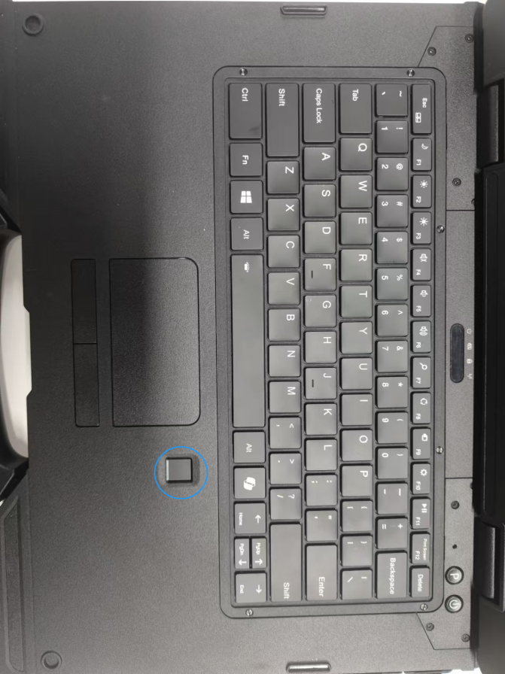
Snímač otisků prstů

Poznámka:
- Před registrací otisku prstu musíte nejprve vytvořit uživatelský účet a heslo ve Windows.
- Proces přihlášení pomocí otisku prstu může chvíli trvat, protože systém musí před aktivací snímače otisků prstů dokončit kontrolu hardwaru a zabezpečení.
Registrace otisku prstu:
- Klikněte na [Nastavení]→ [Účty]→[Možnosti přihlášení] v části „→ “.
- V části [Otisk prstu] vpravo klikněte na [Přidat].
- Postupujte podle pokynů na obrazovce a dokončete registraci otisku prstu.

Kapitola 3
SPRÁVA NAPÁJENÍ

Zařízení lze napájet z externího zdroje střídavého proudu nebo z interní baterie.
Tato kapitola obsahuje pokyny pro efektivní používání a správu napájení. Pro optimální výkon baterie dodržujte doporučená bezpečnostní opatření.

Napájecí adaptér
Důležité poznámky:
- Napájecí adaptér je určen výhradně pro použití s vaším zařízením. Použití napájecího adaptéru k jiným účelům může poškodit připojená zařízení nebo samotný adaptér. Napájecí kabel dodávaný s napájecím adaptérem splňuje místní normy platné v místě zakoupení počítače. Pokud používáte počítač v zahraničí, požádejte prodejce o kompatibilní napájecí kabel.
- Napájecí kabel dodaný s napájecím adaptérem odpovídá místním normám platným v místě zakoupení počítače. Pokud používáte počítač v zahraničí, obraťte se na prodejce a požádejte o kompatibilní napájecí kabel.
- Při odpojování napájecího adaptéru nejprve odpojte zástrčku ze zásuvky a poté z počítače. Nedodržení tohoto pořadí může vystavit počítač a adaptér přepětí, což může způsobit jejich poškození.
- Při odpojování napájecího kabelu za něj netahat. Vždy uchopte a vyjměte zástrčku rukou.
Napájecí adaptér převádí střídavý proud ze zásuvky na stejnosměrný proud potřebný pro váš počítač. Když je adaptér připojen, automaticky také nabíjí baterii.
Adaptér je kompatibilní s rozsahem vstupního napětí 100 V až 240 V střídavého proudu.

Baterie
Baterie slouží jako interní zdroj napájení zařízení a lze ji nabíjet pomocí napájecího adaptéru.
Poznámka:
Baterii vyjímejte pouze tehdy, když se nenabíjí.
Pokyny pro údržbu a používání baterie naleznete v části „Pokyny pro baterii“ v kapitole 7.

Nabíjení baterie

Poznámka: Optimální teplotní rozsah pro nabíjení baterie je mezi 0 °C a 50 °C.
Chcete-li baterii nabít, připojte počítač k napájecímu adaptéru a zapojte adaptér do elektrické zásuvky. Během nabíjení se dvě kontrolky baterie na zařízení ( ) rozsvítí červeně. Jakmile je baterie plně nabitá, kontrolky se rozsvítí zeleně.

Důležité: Po úplném nabití baterie nevytahujte a znovu nezapojujte napájecí adaptér, protože by mohlo dojít k poškození baterie.

Kontrola stavu baterie
Poznámka: Zobrazená úroveň nabití baterie je odhad. Skutečná doba provozu se může lišit v závislosti na způsobu použití, softwarových aplikacích a spotřebě energie.
Po úplném nabití baterie závisí její výdrž na tom, jak zařízení používáte. Pokud vaše činnosti vyžadují časté používání periferních zařízení, může se baterie vybíjet rychleji.
Ikona baterie na hlavním panelu Windows (v pravém dolním rohu) zobrazuje aktuální úroveň nabití baterie.
U modelů s více než jednou baterií se baterie vybíjejí paralelně.

Nízký stav baterie
Pokud je baterie slabá, okamžitě připojte napájecí adaptér, přepněte zařízení do režimu spánku nebo jej vypněte, aby nedošlo ke ztrátě dat.

Výměna baterie

Důležité poznámky:
- Nesprávná výměna baterie může vést k explozi. Baterii vždy vyměňujte za baterii dodanou výrobcem. Staré baterie likvidujte podle pokynů výrobce.
- Baterii nerozebírejte.
- Dlouhodobé používání baterie může způsobit její zahřátí. Nedotýkejte se horké baterie holýma rukama. Vyjmutou baterii umístěte na dobře větrané místo, aby vychladla.

Pokud váš počítač podporuje více baterií, můžete jednu vyměnit za provozu, zatímco druhá poskytuje napájení.
- Opatrně otočte počítač vzhůru nohama.
- Stiskněte západku baterie a vysuňte baterii v označeném směru, abyste ji vyjmuli. Vyměňte baterii podle potřeby.
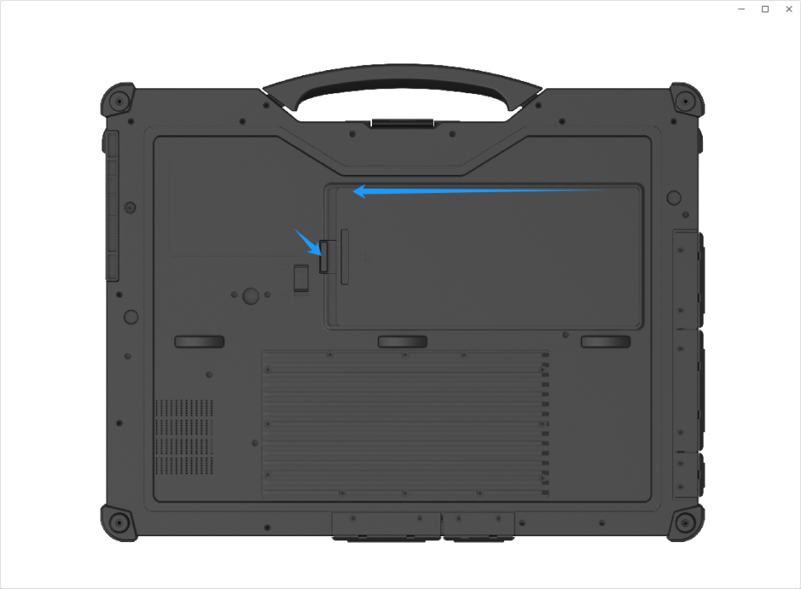

Tipy pro úsporu energie
Chcete-li maximalizovat výdrž baterie, zvažte následující:
- Povolit správu napájení: Nevypínejte funkce úspory energie.
- Nastavení jasu obrazovky: Snižte jas na minimální úroveň, která je pro vás příjemná.
- Nastavte časovač displeje: Zkraťte dobu, po které Windows vypne displej.
- Odpojte nepoužívaná zařízení: Odpojte externí periferní zařízení, když je nepoužíváte.
- Vypněte bezdrátové funkce: Vypněte WLAN a Bluetooth, pokud je nepotřebujete.
- Vypnutí při nečinnosti: Vypněte zařízení, když je nepoužíváte.

Kapitola 4
ROZŠIŘTE SVÉ
ZAŘÍZENÍ

Funkce zařízení můžete rozšířit připojením dalších periferních zařízení.
Při používání zařízení si přečtěte pokyny dodané se zařízením a příslušnou část této kapitoly.

Připojení periferních zařízení

Připojení zařízení USB
Toto zařízení je vybaveno 4 porty USB, které umožňují připojení zařízení, jako jsou digitální fotoaparáty, skenery, tiskárny a myši.
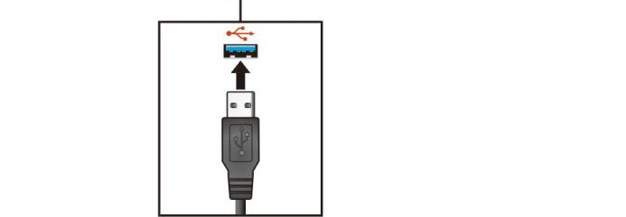

Připojení monitoru
Vaše zařízení podporuje rozhraní HDMI. Ujistěte se, že je monitor připojen pomocí správného kabelu podle specifikací.

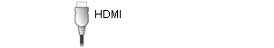

Připojení sériových zařízení
Zařízení má jeden sériový port RS-232, který lze připojit ke kompatibilním sériovým zařízením.
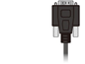

Připojení zvukových zařízení
Vaše zařízení obsahuje 3,5mm kombinovaný audio port pro sluchátka a mikrofony.
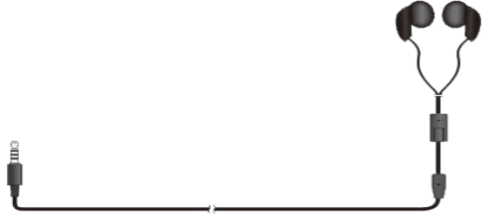

Bezpečnostní varování: 
Abyste předešli možnému poškození sluchu, vyhněte se dlouhodobému poslechu při vysoké hlasitosti .

Výměna SSD/paměťového modulu
- Vypněte zařízení a odpojte napájecí adaptér.
- Opatrně otočte zařízení vzhůru nohama.
- Vyjměte baterii.
- Odšroubujte kryt modulu SSD.

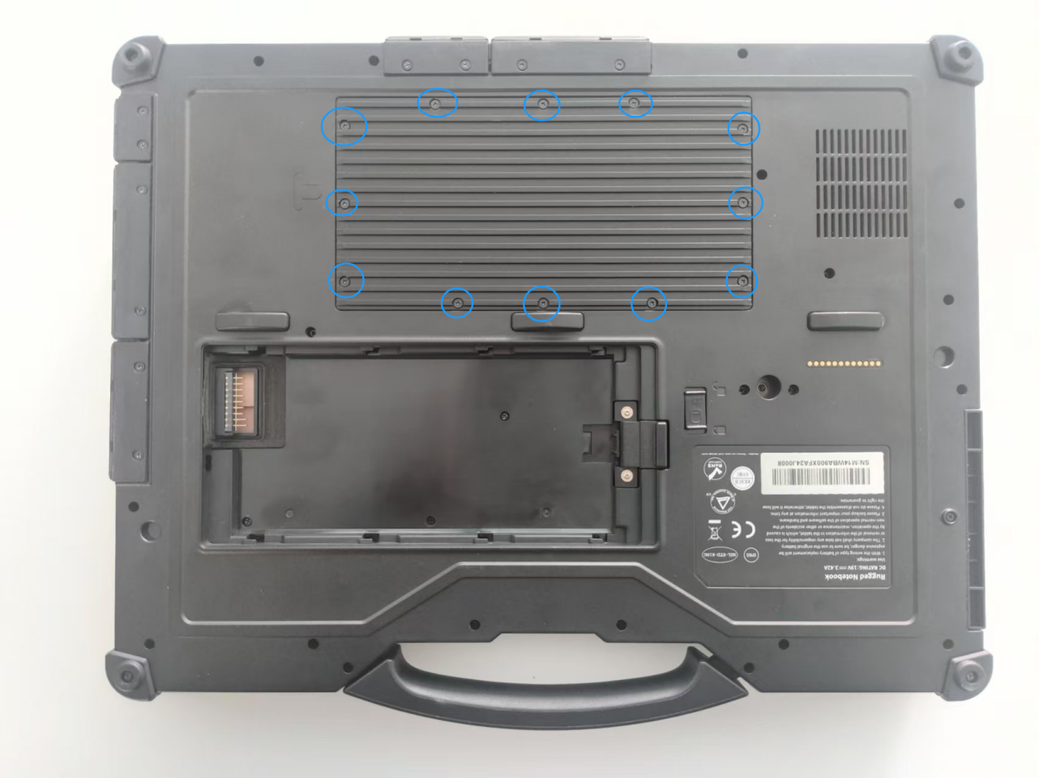

- Sejměte kryt modulu SSD.
- Odšroubujte a vysuňte stávající modul SSD.
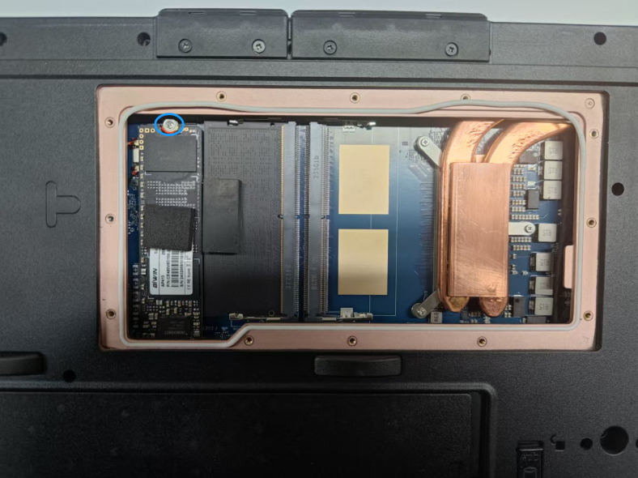
- Vložte nový modul SSD.
- Utáhněte šrouby, aby byl modul SSD zajištěn.
- Výměna paměťového modulu se provádí podobným postupem. Postupujte podle schématu.
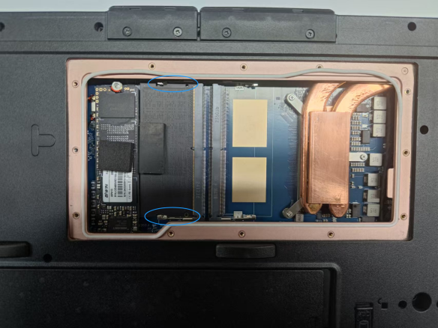

Kapitola 5
NASTAVENÍ BIOS

Nástroj BIOS Setup Utility je program sloužící ke konfiguraci nastavení BIOS zařízení. BIOS (Basic Input/Output System) funguje jako komunikační vrstva mezi hardwarem a softwarem zařízení a označuje se jako firmware. Jeho funkcí je překládat softwarové příkazy z jiných vrstev do příkazů, kterým rozumí hardware zařízení. Vaše zařízení vyžaduje nastavení BIOS k identifikaci komponent a aktivaci konkrétních funkcí.
V této kapitole se dozvíte, jak používat nástroj BIOS Setup Utility.

Kdy a jak používat
Nástroj BIOS Setup Utility je třeba spustit, když:
●Na obrazovce se zobrazí chybová zpráva s výzvou ke spuštění nástroje BIOS Setup Utility.
●Chcete obnovit výchozí nastavení BIOSu.
●Chcete upravit některá konkrétní nastavení podle hardwaru.
●Chcete upravit některá konkrétní nastavení, abyste optimalizovali výkon systému.

Spuštění nástroje BIOS Setup Utility:
1. Klikněte na →[Nastavení] →[Aktualizace a zabezpečení] →[Obnova]. V části [Pokročilé spuštění] klikněte na [Restartovat nyní]. V nabídce možností spuštění klikněte na [Odstraňování potíží] →[Pokročilé možnosti] →[Nastavení firmwaru UEFI]. Klikněte na Restartovat.
2. Když se zobrazí obrazovka nastavení BIOS:
Obecně můžete použít externí klávesnici, pomocí šipek se pohybovat a pomocí kláves + / ‒ měnit hodnoty nastavení. Informace o klávesnici najdete v dolní části obrazovky.

Poznámka:
- Rozdíly mezi modely: Dostupné možnosti se mohou lišit v závislosti na modelu zařízení.
- Konfigurace systému: Některá nastavení mohou být viditelná nebo neviditelná, v závislosti na hardwarové konfiguraci vašeho zařízení.

Popis nabídek

Hlavní nabídka
Hlavní menu obsahuje různá nastavení systému.
- Datum a čas sestavení (datum verze BIOS): Zaznamenává verzi BIOS.
- Sériové číslo (SN): Zaznamenává tovární kód.
- 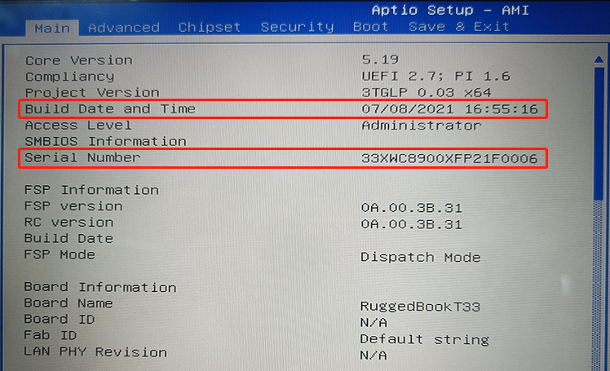
- Verze EC FM: Zobrazuje informace o firmwaru EC.
- 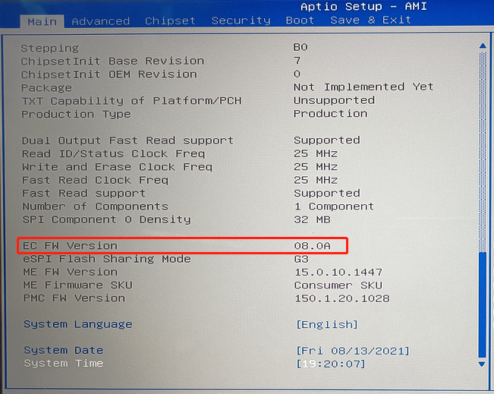
- Jazyk systému: Nastavuje jazyk systému.
- Datum systému: Konfiguruje datum systému.
- Systémový čas: Konfiguruje systémový čas.

Pokročilé a čipsetové nabídky
- Pokročilá nabídka a nabídka čipové sady obsahují možnosti ladění pro vývojáře a neměly by být měněny.

Nabídka Zabezpečení
Nabídka Zabezpečení obsahuje nastavení zabezpečení, která chrání váš systém před neoprávněným použitím.
Poznámka:
- ●Heslo uživatele lze nastavit pouze v případě, že bylo nastaveno heslo správce.
- ●Pokud jsou nastavena hesla správce i uživatele, můžete pro spuštění systému a/nebo vstup do nastavení BIOS zadat kterékoli z nich. Heslo uživatele vám však umožňuje pouze prohlížet/měnit nastavení určitých položek.
- ●Nastavení hesla se použije ihned po jeho potvrzení. Chcete-li heslo zrušit, nechte pole pro heslo prázdné a stiskněte klávesu Enter.
- ●Nastavit heslo správce/uživatele: Nastaví heslo správce/uživatele. Heslo správce/uživatele můžete nastavit tak, aby bylo vyžadováno pro spuštění systému a/nebo vstup do nastavení BIOS.
- ●Bezpečné spuštění: Nastavte funkci bezpečného spuštění. Tuto položku lze použít pouze po nastavení hesla správce. (Funkce bezpečného spuštění Secure Boot může zabránit spuštění neautorizovaného firmwaru, operačního systému nebo ovladače UEFI během spouštění.)

Boot Menu
Nabídka Boot nastavuje pořadí zařízení, která budou prohledána pro operační systém.
- 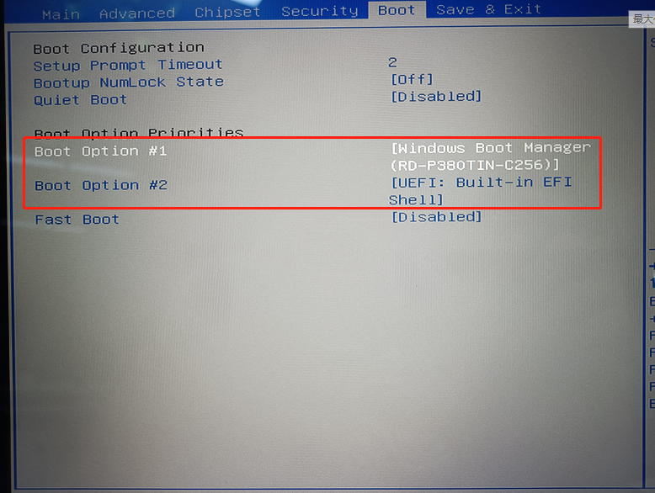

Nabídka Uložit a ukončit
Nabídka Uložit a ukončit zobrazuje způsoby ukončení nástroje BIOS Setup Utility. Po dokončení nastavení je nutné uložit a ukončit, aby se změny projevily.
- Save Changes and Exit (Uložit změny a ukončit): Uloží provedené změny a ukončí nástroj BIOS Setup Utility.
- Zrušit změny a ukončit: Ukončí nástroj BIOS Setup Utility bez uložení provedených změn.
- Save Changes and Reset (Uložit změny a restartovat): Uloží provedené změny a restartuje zařízení.
- Zrušit změny a resetovat: Restartuje zařízení bez uložení provedených změn ( ).
- Obnovit výchozí nastavení: Načte výchozí hodnoty všech položek.
- Save as User Defaults : Uloží výchozí nastavení uživatele.
- Obnovit uživatelské výchozí nastavení: Načte tovární výchozí hodnoty pro všechny položky.
- Uložit změny: Uloží provedené změny.
- Zrušit změny: Všechny položky se obnoví na původní hodnoty.

Kapitola 7
ÚDRŽBA A
ÚDRŽBA

Správná péče o zařízení zajistí jeho bezproblémový provoz a sníží riziko poškození.
Tato kapitola obsahuje pokyny týkající se ochrany, skladování, čištění a cestování.

Ochrana zařízení
Chcete-li ochránit integritu svých dat i samotného zařízení, můžete je chránit několika způsoby popsanými v této části.

Použití antivirové strategie
Můžete nainstalovat program pro detekci virů, který bude sledovat potenciální viry, které by mohly poškodit vaše soubory.

Použití bezpečnostního zámku
K zabránění odcizení zařízení můžete použít standardní bezpečnostní zámek Kensington. Taková zařízení jsou k dostání ve většině obchodů s počítačovým příslušenstvím.
Chcete-li jej použít, omotejte kabel kolem pevného předmětu, například stolu, vložte hlavu zámku do otvoru pro bezpečnostní zámek na vašem zařízení a zajistěte jej klíčem. Nakonec klíč uložte na bezpečném místě.

Péče o zařízení

Pokyny k umístění
- ●Pro optimální výkon používejte zařízení v doporučené teplotě mezi 0 °C a 40 °C . (Skutečná provozní teplota závisí na specifikacích produktu
- specifikace produktu.)
- ●Nevystavujte zařízení vysoké vlhkosti, extrémním teplotám, mechanickým vibracím, přímému slunečnímu záření nebo silnému prachu. Dlouhodobé používání zařízení v extrémních podmínkách může vést k poškození produktu a zkrácení jeho životnosti.
- ●Provoz v prostředí s kovovým prachem není povolen.
- ●Umístěte zařízení na rovný a stabilní povrch. Neopírejte zařízení o bok a neskladujte jej v obrácené poloze. Silný náraz při pádu nebo úderu může zařízení poškodit.
- ●Nezakrývejte ani neblokujte žádné ventilační otvory na zařízení. Neumísťujte zařízení například na postel, pohovku, koberec nebo jiný podobný povrch. V opačném případě může dojít k přehřátí, které může způsobit poškození tabletu.
- ●Vzhledem k tomu, že se zařízení během provozu může velmi zahřívat, udržujte jej mimo dosah předmětů, které jsou citlivé na teplo.
- ●Udržujte zařízení ve vzdálenosti nejméně 13 cm (5 palců) od elektrických spotřebičů, které mohou generovat silné magnetické pole, jako jsou televizory, ledničky, motory nebo velké reproduktory.
- ●Vyvarujte se náhlého přemístění zařízení z chladného do teplého prostředí. Teplotní rozdíl větší než 10 °C (18 °F) může způsobit kondenzaci uvnitř zařízení, což může poškodit paměťové médium.

Obecné pokyny
- ●Na uzavřené zařízení nepokládejte těžké předměty, protože by mohlo dojít k poškození displeje.
- ●Aby nedošlo k poškození obrazovky, nedotýkejte se jí ostrými předměty.
- ●K ulpívání obrazu na LCD displeji dochází, když je na obrazovce po delší dobu zobrazen pevný vzor. Tomuto problému můžete zabránit omezením množství statického obsahu na displeji. Doporučujeme používat spořič obrazovky nebo vypínat displej, když jej nepoužíváte.
- ●Chcete-li maximalizovat životnost podsvícení displeje, nechte podsvícení automaticky vypínat v rámci správy napájení.
- ●Na uzavřené zařízení nepokládejte těžké předměty, protože by mohlo dojít k poškození displeje.
- ●Aby nedošlo k poškození obrazovky, nedotýkejte se jí ostrými předměty.
- ●K přilepení obrazu LCD dochází, když je na obrazovce po delší dobu zobrazen pevný vzor. Tomuto problému můžete zabránit omezením množství statického obsahu na displeji. Doporučujeme používat spořič obrazovky nebo vypínat displej, když jej nepoužíváte.
- ●Chcete-li maximalizovat životnost podsvícení displeje, nechte podsvícení automaticky vypínat v rámci správy napájení.

Pokyny pro čištění
- ●Nikdy nečistěte zařízení, když je zapnuté.
- ●K otření vnějšího povrchu zařízení použijte měkký hadřík navlhčený vodou nebo nealkalickým čisticím prostředkem.
- ●Displej jemně otřete měkkým hadříkem, který nepouští vlákna.
- ●Pokud se na zařízení dostane voda nebo jiná kapalina, co nejdříve jej otřete do sucha a vyčistěte. I když je zařízení vodotěsné, nenechávejte jej mokré, pokud jej můžete vysušit. ●Pokud se zařízení namočí při teplotě 0 °C (32 °F) nebo nižší, může dojít k poškození mrazem. Mokré zařízení vždy vysušte.

Pokyny k baterii
- ●Baterie je spotřební materiál a následující podmínky zkracují její životnost:
- ‒ časté nabíjení baterie.
- ‒ při používání, nabíjení nebo skladování za vysokých teplot.
- ●Abyste nezrychlili opotřebení baterie a prodloužili tak její životnost, minimalizujte počet nabíjení, aby se příliš nezvyšovala její vnitřní teplota.
- ●Baterii nabíjejte při teplotě v rozmezí 10 °C až 30 °C (50 °F až 86 °F). Vyšší teplota okolí způsobí zvýšení teploty baterie. Nenabíjejte baterii v uzavřeném vozidle a za horkého počasí. Nabíjení se také nespustí, pokud baterie není v povoleném teplotním rozmezí.
- ●Doporučujeme nabíjet baterii maximálně jednou denně ( ). ●Doporučujeme nabíjet baterii, když je zařízení vypnuté. ●Aby byla zachována provozní účinnost baterie, skladujte ji na chladném a tmavém místě odděleně od tabletu a s 30 % ~ 40 % zbývajícím nabitím.
- ●Důležité pokyny pro používání baterie. Při instalaci nebo vyjímání baterie dodržujte následující pokyny:
- ‒ Nevkládejte ani nevyjímejte baterii, když je zařízení v režimu spánku. Náhlé vyjmutí baterie může způsobit ztrátu dat nebo nestabilitu zařízení.
- ‒ Nedotýkejte se kontaktů baterie, mohlo by dojít k jejich poškození, což by mohlo způsobit nesprávnou funkci baterie nebo zařízení.

- Vstupní napětí zařízení a okolní teplota přímo ovlivňují dobu nabíjení a vybíjení baterie:
- ‒ doba nabíjení se prodlouží, pokud je zařízení zapnuté.
- Chcete-li zkrátit dobu nabíjení, doporučujeme přepnout tablet do režimu spánku nebo hibernace.
- ‒ Nízká teplota prodlouží dobu nabíjení a zkrátí
- vybíjení.
- ●Při používání baterie v prostředí s extrémně nízkou teplotou může dojít ke zkrácení doby provozu a nesprávnému zobrazení stavu baterie. Tento jev je způsoben chemickými vlastnostmi baterií.
- ●Nenechávejte baterii déle než šest měsíců v úložišti bez dobíje .

Při cestování
- ●Ujistěte se, že je baterie plně nabitá.
- ●Ujistěte se, že je zařízení vypnuté.
- ●Ujistěte se, že jsou všechny kryty konektorů zcela uzavřeny, aby byla zajištěna vodotěsnost.
- ●Odpojte síťový adaptér od tabletu a vezměte jej s sebou. Síťový adaptér použijte jako zdroj napájení a jako nabíječku baterie.
- ●Zařízení přepravujte v ruční zavazadle. Neodevzdávejte jej jako zapsané zavazadlo.
- ●Pokud musíte zařízení nechat v autě, uložte jej do kufru, aby nebylo vystaveno nadměrnému teplu.
- ●Při procházení bezpečnostní kontrolou na letišti doporučujeme zařízení a flash disky poslat přes rentgenový přístroj (zařízení, na které pokládáte zavazadla). Vyhněte se magnetickému detektoru (zařízení, kterým procházíte) nebo magnetické tyči (ruční zařízení používané bezpečnostním personálem).
- ●Pokud plánujete cestovat se zařízením do zahraničí, poraďte se se svým prodejcem o vhodném napájecím kabelu pro použití v zemi vašeho cíle.
Kapitola 8
Řešení problémů

Problémy se zařízením mohou být způsobeny hardwarem, softwarem nebo obojím. Pokud narazíte na nějaký problém, může se jednat o typický problém, který lze snadno vyřešit.
V této kapitole se dozvíte, jaké kroky podniknout při řešení běžných problémů se zařízením.

Předběžný kontrolní seznam
Zde jsou užitečné tipy, které byste měli dodržet, než podniknete další kroky, když narazíte na nějaký problém:
●Zkuste zjistit, která část zařízení způsobuje problém.
●Před zapnutím zařízení se ujistěte, že jste zapnuli všechna periferní zařízení. ●Pokud má externí zařízení problém, ujistěte se, že jsou kabelové připojení správné a bezpečné.
●Ujistěte se, že jsou konfigurační informace správně nastaveny v programu BIOS Setup.
●Ujistěte se, že jsou správně nainstalovány všechny ovladače zařízení.
●Zaznamenejte si své pozorování. Zobrazují se na obrazovce nějaké zprávy? Svítí nějaké kontrolky? Slyšíte nějaké pípání? Podrobný popis je užitečný pro servisní techniky, pokud budete potřebovat jejich pomoc.
Pokud problém přetrvává i po provedení pokynů v této kapitole, obraťte se o pomoc na autorizovaného prodejce.

Řešení běžných problémů

Problémy s baterií

Baterie se nenabíjí (indikátor baterie bliká červeně):
- Zkontrolujte, zda je napájecí adaptér správně a pevně připojen.
- Zkontrolujte, zda není teplota baterie příliš vysoká nebo příliš nízká. Pokud ano, počkejte, až se baterie vrátí na pokojovou teplotu.
- Pokud byla baterie skladována v prostředí s extrémně nízkou teplotou, nemusí se nabíjet. Zkuste odpojit a znovu připojit napájecí adaptér, aby se problém vyřešil.
- Zkontrolujte, zda je baterie správně nainstalována.
- Zkontrolujte kontakty baterie, zda jsou čisté a bez nečistot.

Baterie je plně nabitá, ale doba provozu je krátká:
- Plně nabijte baterii, když je zařízení vypnuté.
- Vybijte baterii zcela na 0 % a poté ji znovu plně nabijte, zatímco je zařízení vypnuté.
- Tento cyklus opakujte 2–3krát.

Provozní doba baterie se výrazně liší od odhadované doby:
- Skutečná doba provozu se může lišit od odhadované hodnoty v závislosti na tom, jak je počítač používán. Pokud je skutečná doba provozu výrazně kratší než předpokládaná, kalibrujte baterii podle výše uvedených kroků.

Problémy s Bluetooth

Problémy s připojením Bluetooth:
- Ujistěte se, že je Bluetooth zapnutý na obou zařízeních.
- Ověřte, že vzdálenost mezi zařízeními nepřesahuje povolený dosah a že mezi nimi nejsou žádné stěny ani překážky.
- Ověřte, že druhé zařízení není v „skrytém“ režimu.
- Ujistěte se, že jsou obě zařízení vzájemně kompatibilní.

Problémy s displejem

Obrazovka se nezobrazuje:
- Obrazovka se mohla vypnout z důvodu správy napájení. Stiskněte libovolnou klávesu pro obnovení zobrazení.
- Jas obrazovky může být příliš nízký. Zvyšte úroveň jasu.
- Výstup mohl být přepnut na externí displej. Pomocí [Ovládacího panelu] systému Windows přepněte nastavení displeje.

Ztmavený obraz na obrazovce:
- Upravte jas obrazovky.

Trvalé vadné pixely na obrazovce:
- Malý počet tmavých, jasných nebo zbarvených pixelů je přirozenou vlastností technologie TFT LCD a neměl by být považován za vadu.

Problémy s hardwarem

Počítač nerozpozná nově nainstalovaný hardware:
- Zkontrolujte, zda je třeba nainstalovat ovladač. (Viz příručka k zařízení.)
- Zkontrolujte, zda je zařízení správně nakonfigurováno v nástroji pro nastavení BIOS. Spusťte nastavení BIOS, aby bylo rozpoznáno nové hardwarové vybavení.
- Zkontrolujte, zda jsou všechny signálové a napájecí kabely správně připojeny.
- Pokud má externí zařízení vypínač, zkontrolujte, zda je zapnutý.

Problémy s klávesnicí a touchpadem

Klávesnice nereaguje:
- Připojte externí klávesnici. Pokud funguje, může být uvolněný připojovací kabel vestavěné klávesnice. Obraťte se na kvalifikovaného technika.

Na klávesnici se vylila tekutina:
- Okamžitě vypněte zařízení a odpojte napájecí kabel. Otočte klávesnici vzhůru nohama, aby z ní mohla vytéct kapalina. Důkladně vysušte veškerou kapalinu ze štěrbin. Ačkoli je klávesnice vodotěsná, pokud ji nevyčistíte, může v ní zůstat kapalina.

Touchpad nefunguje nebo se obtížně používá:
- Zkontrolujte, zda je povrch touchpadu čistý.

Problémy s LAN sítí

Nelze se připojit k síti:
- Zkontrolujte, zda je síťový kabel správně připojen k portu RJ45 a síťovému rozbočovači.
- Ověřte, zda je konfigurace sítě správná.
- Ověřte, zda je správně zadáno uživatelské jméno nebo heslo.

Problémy se správou napájení

Zařízení se automaticky nepřepne do režimu spánku nebo hibernace:
- Počítač nepřechází do režimu spánku nebo hibernace během přenosu dat s jiným zařízením.
- Ověřte, zda jsou povolena nastavení časového limitu pro pohotovostní režim nebo režim spánku.

Zařízení nepřechází do režimu spánku nebo hibernace okamžitě:
- Zařízení může vstup do těchto režimů odložit, dokud nebudou dokončeny probíhající procesy.

Zařízení se nedokáže probudit z režimu spánku nebo hibernace:
- Pokud je baterie vybitá, počítač může automaticky přejít do režimu spánku nebo hibernace. Řešení:
  - Připojte napájecí adaptér.
  - Vyměňte vybitou baterii za plně nabitou.

Problémy se softwarem

Aplikační software nefunguje správně:
- Ověřte, zda je software správně nainstalován.
- Pokyny k řešení chybových hlášení naleznete v příručce k softwaru.
- Pokud aplikace přestane reagovat, restartujte zařízení.

Problémy se zvukem

Žádný zvuk:
- Zkontrolujte, zda není hlasitost nastavena příliš nízko. Zvyšte hlasitost.
- Zkontrolujte, zda není počítač v tichém režimu.
- Ověřte, zda počítač není v režimu spánku.
- Pokud používáte externí reproduktory, zkontrolujte, zda jsou správně připojeny.

Zkreslený zvuk:
- Zkontrolujte, zda není hlasitost nastavena příliš vysoko nebo příliš nízko. Příliš vysoká hlasitost může způsobit zkreslení.

Problémy při spuštění

Systém nereaguje během spouštění:
- V případě externího napájení se ujistěte, že je napájecí adaptér zapojený a že zásuvka funguje.
- V případě napájení z baterie zkontrolujte, zda není baterie vybitá.

Problémy s WLAN

Funkce bezdrátové sítě nefunguje:
- Zkontrolujte, zda je funkce bezdrátové sítě povolena.

Špatná kvalita přenosu
- Vaše zařízení může být mimo dosah. Přibližte se k přístupovému bodu nebo jinému bezdrátovému síťovému zařízení.
- Zkontrolujte, zda v okolí nedochází k silnému rušení, a podnikněte kroky k jeho zmírnění.

Rádiové rušení:
- Přesuňte počítač dále od zařízení, která generují rušení, jako jsou mikrovlnné trouby nebo velké kovové předměty.
- Připojte počítač a rušivé zařízení do samostatných elektrických zásuvek.
- Požádejte o pomoc prodejce nebo technika pro rádio/televizi.

Nelze se připojit k jinému bezdrátovému síťovému zařízení:
- Zkontrolujte, zda je funkce bezdrátové sítě povolena.
- Ověřte, zda se nastavení SSID shoduje u všech bezdrátových síťových zařízení.
- Pokud počítač změny nerozpozná, restartujte jej.
- Ověřte, zda jsou nastavení IP adresy a masky podsítě správná.

Nelze se připojit k síti:
- Zkontrolujte, zda je konfigurace sítě správná.
- Ověřte, zda je správně zadáno uživatelské jméno nebo heslo.
- Ověřte, zda je počítač v dosahu sítě.

Restartujte zařízení.
Pokud počítač zamrzne, může být nutné jej restartovat.
Pokud systém nereaguje a standardní možnosti restartu nefungují, zkuste jedno z následujících řešení:
- Stiskněte klávesy Ctrl + Alt + Del, abyste se dostali na obrazovku Ctrl-Alt-Del, která nabízí možnosti jako „Restartovat“.
- Pokud to nefunguje, stiskněte a podržte tlačítko napájení déle než 5 sekund, aby došlo k vynucenému vypnutí, a poté počítač restartujte.

Funkce obnovení systému

Použití prostředí Windows Recovery Environment (Windows RE)
Systém Windows 10 obsahuje prostředí Windows Recovery Environment (Windows RE), které nabízí nástroje pro obnovení, opravu a řešení problémů systému, souhrnně nazývané Pokročilé možnosti spuštění.

Přejděte na →
[Nastavení] → [Aktualizace a zabezpečení]

Mezi možnosti patří:
Obnovení systému:
Obnovení zařízení do předchozího stavu pomocí uloženého bodu obnovení.
Obnovení z disku:
Přeinstalujte Windows pomocí disku pro obnovení.
Obnovit tento počítač:
Přeinstalujte Windows s možností zachovat nebo odstranit vaše soubory. Podrobné pokyny najdete na oficiálních webových stránkách společnosti Microsoft.

Poznámka:

- Pokud se počítač nemůže spustit v systému Windows, přejděte do pokročilých možností spuštění spuštěním nástroje pro nastavení systému BIOS a výběrem možnosti Pokročilé > Windows RE.
- Proces obnovení systému obvykle trvá několik hodin.

Použití oddílu pro obnovení
V případě potřeby můžete použít funkci „Oddíl pro obnovení“ k obnovení systému Windows 10 do továrního nastavení.
„Oddíl pro obnovení“ označuje část pevného disku, kterou výrobce vyhradil pro uložení původního obrazového souboru systému.
Upozornění:
- Tento proces přeinstaluje systém Windows a obnoví systém do továrního nastavení, čímž vymaže všechna data na pevném disku.
- Zajistěte, aby byl počítač během procesu obnovení napájen. Přerušení může způsobit selhání spuštění systému.

Kroky k obnovení továrního nastavení:
- Připojte napájecí adaptér.
- Vstupte do nástroje pro nastavení BIOS a vyberte Pokročilé > Obnovovací oddíl.
- Postupujte podle pokynů na obrazovce a dokončete proces obnovení.

Příloha A
Specifikace

Poznámka: Společnost Emdoor si vyhrazuje právo změnit specifikace bez předchozího upozornění.

